Приложение 1
к распоряжению
администрации города
от _____________ № _________

СВЕДЕНИЯ
о границах публичного сервитута

Местоположение границ  публичного сервитута | Красноярский край, г. Красноярск, Октябрьский район
Система координат | МСК-167, зона 4
Метод определения координат | аналитический метод
Площадь земельного участка | 381 кв. м
Средняя квадратическая погрешность положения  характерной точки (Mt), м | 0,1
Обозначение характерных  точек границ | Координаты, м
Обозначение характерных  точек границ | Х | Y
1 | 2 | 3
1 | 633147.54 | 93821.52
2 | 633132.27 | 93835.31
3 | 633128.63 | 93830.75
4 | 633124.66 | 93815.36
5 | 633116.48 | 93808.37
6 | 633120.42 | 93802.53
7 | 633136.20 | 93814.62
1 | 633147.54 | 93821.52

Схема расположения границ публичного сервитута
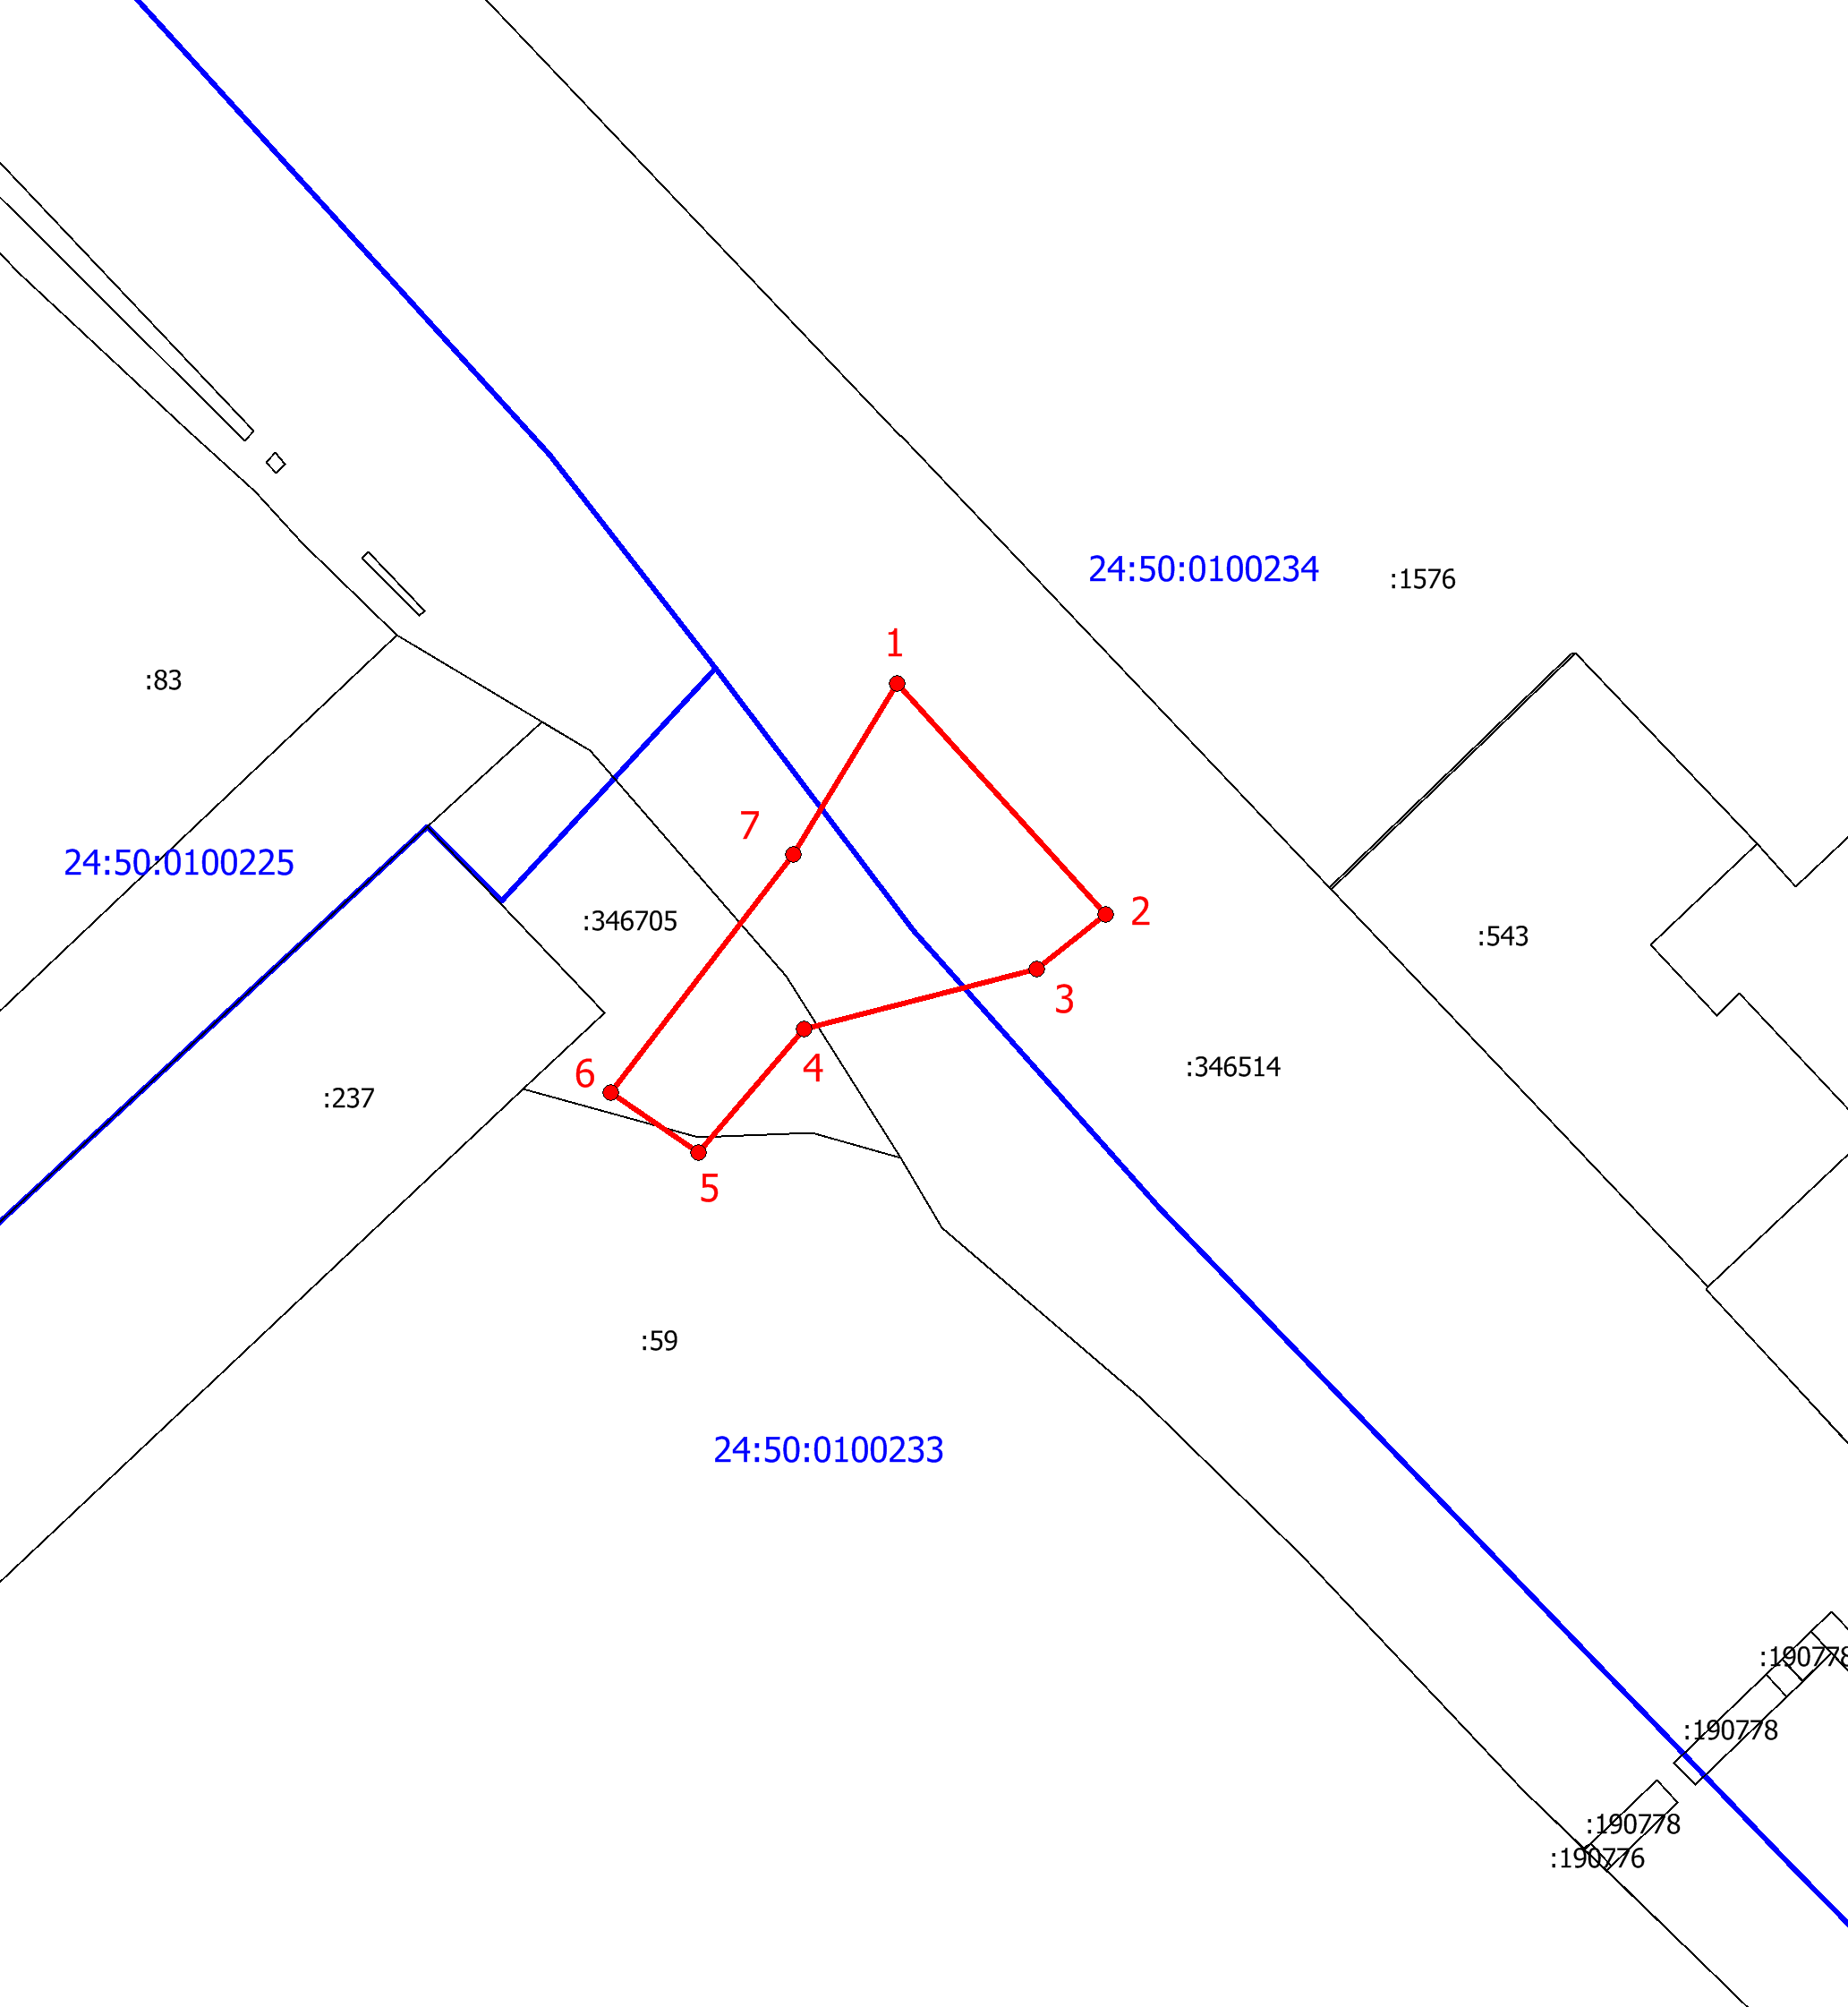
Масштаб 1:7000
Условные обозначения:
 | – проектные границы публичного сервитута;
 | – обозначение характерной точки границы публичного сервитута;
 | – граница кадастрового квартала;
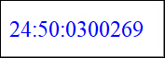 | – обозначение кадастрового квартала;
 | – границы земельных участков по сведениям ЕГРН;
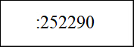 | – кадастровый номер земельного участка в квартале.

